ASSUNTO :. SOLICITO AO EXMO SENHOR PREFEITO MUNICIPAL GUSTAVO STUPP, PARA QUE JUNTO AO DEPARTAMENTO COMPETENTE , REALIZE LIMPEZA NAS CALÇADAS DA AVENIDA VEREADOR ANTONIO CARLOS DE OLIVEIRA, PARQUE DO ESTADO II.

DESPACHO

SALA DAS SESSÕES ____/____/_____

PRESIDENTE DA MESA

INDICAÇÃO Nº DE 2013

SENHOR PRESIDENTE,
SENHORES VEREADORES,

INDICO ao Exmo Senhor Prefeito Municipal para que junto ao Departamento competente que realize Limpeza nas Calçadas situadas na Avenida Vereador Antonio Carlos de Oliveira, Parque do Estado II, as mesmas se encontram com muito mato, impossibilitando que pedestres façam uso da mesma.
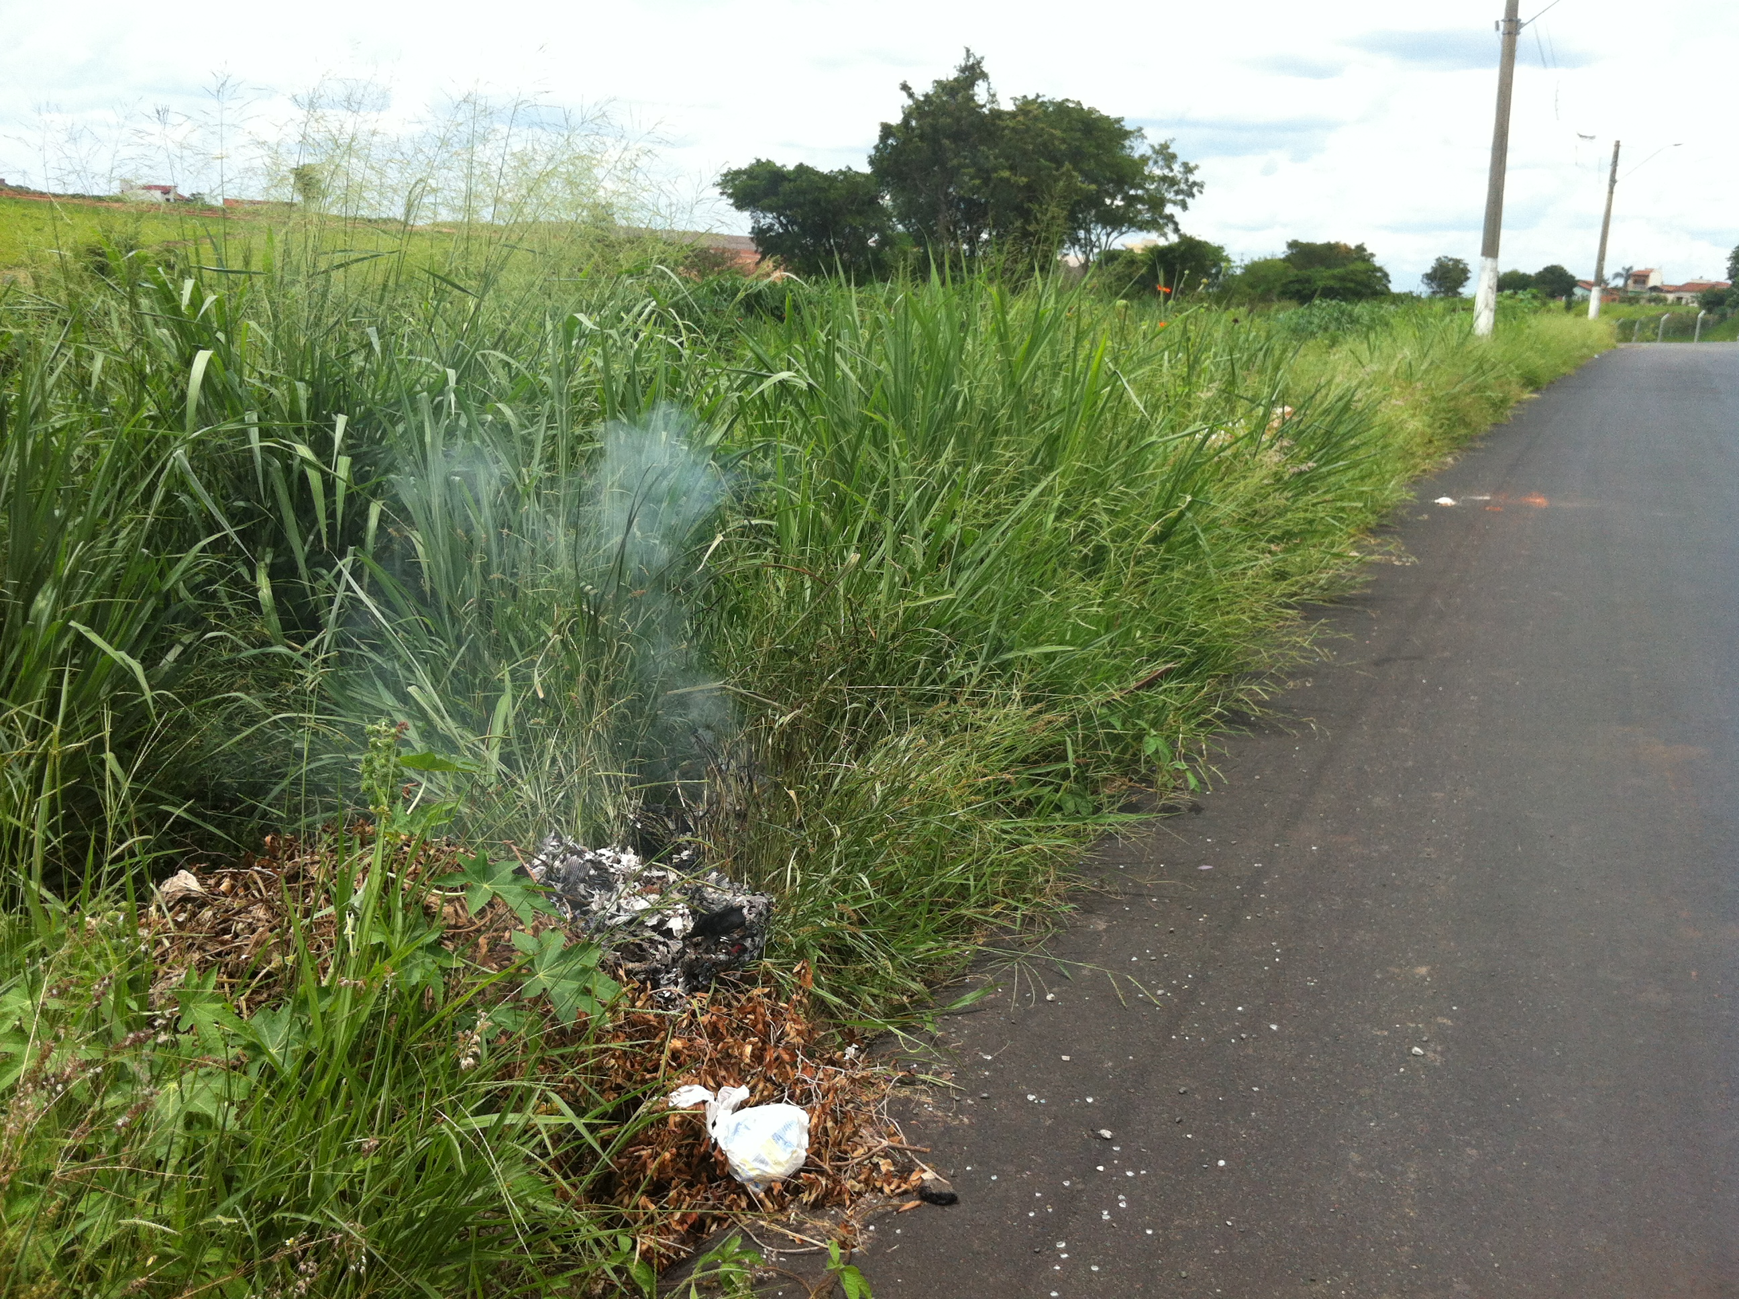

SALA DAS SESSÕES “VEREADOR SANTO RÓTOLLI”, aos 10 de Janeiro de 2013

VEREADOR LUIS ROBERTO TAVARES

